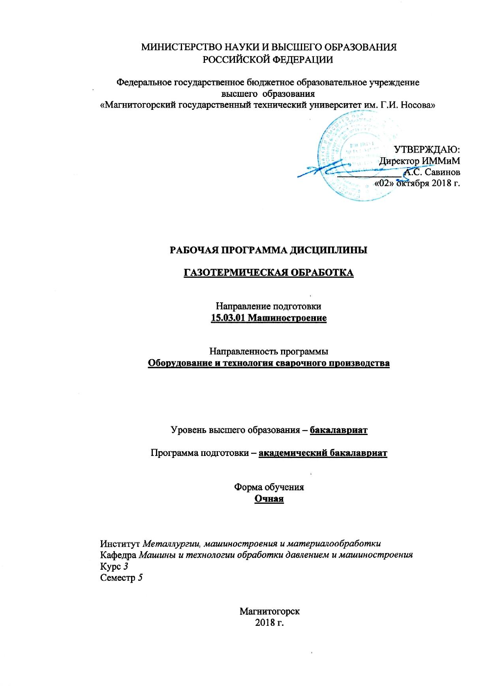
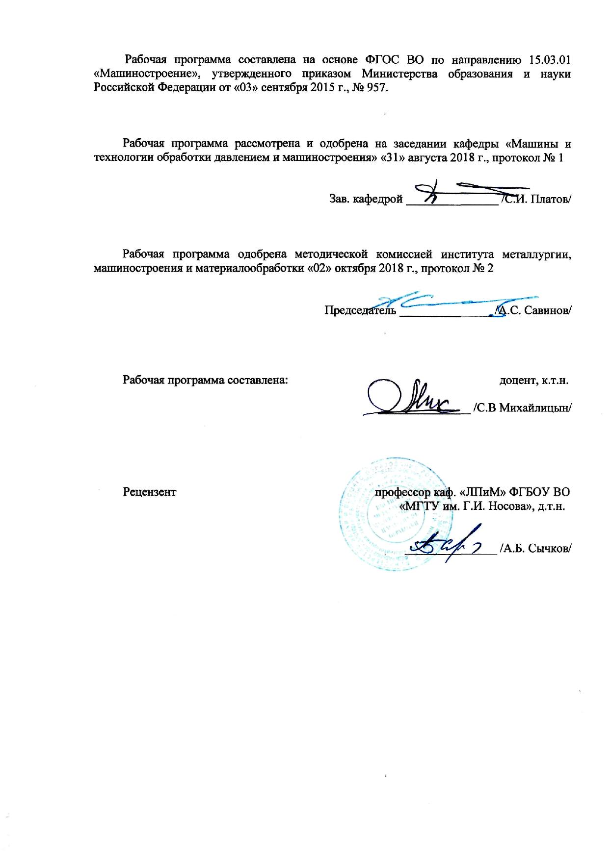
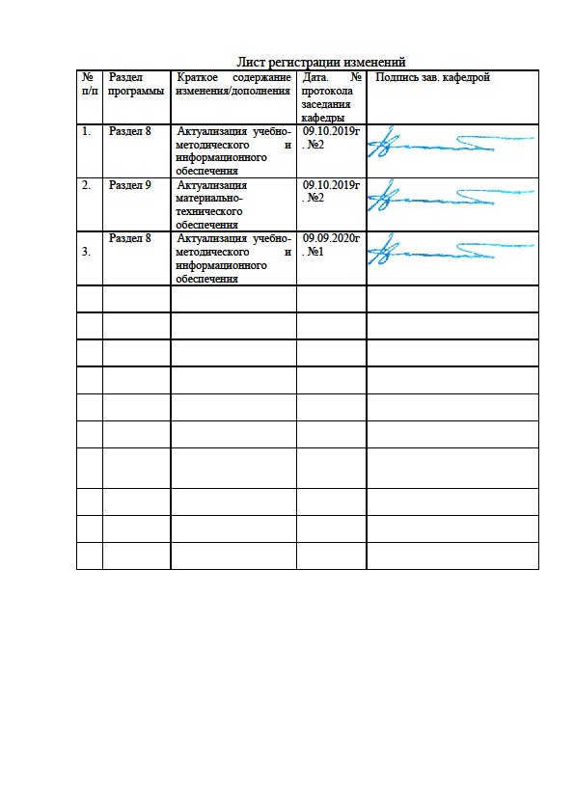
Цели освоения дисциплины (модуля)
Цели должны соответствовать компетенциям, формируемым в результате освоения дисциплины (модуля).
Целями освоения дисциплины (модуля) ГАЗОТЕРМИЧЕСКАЯ ОБРАБОТКА является: эффективное использование методов сварки, наплавки и деталей машин и агрегатов, выбор материалов, оборудования и оптимальных технологий для реализации этих процессов; овладение достаточным уровнем общепрофессиональных и профессиональных компетенций в соответствии с требованиями ФГОС ВО по направлению подготовки (специальности) 15.03.01 - МАШИНОСТРОЕНИЕ.

2. Место дисциплины в структуре образовательной программы подготовки бакалавра
Дисциплина «ГАЗОТЕРМИЧЕСКАЯ ОБРАБОТКА» входит в цикл ОПП Б1.В.ДВ.03.01 образовательной программы по направлению подготовки (специальности) 15.03.01 - МАШИНОСТРОЕНИЕ.
Для изучения дисциплины необходимы знания (умения, навыки), сформированные в результате изучения курсов базовой части - безопасность жизнедеятельности (Б1.Б.08), математика (Б1.Б.09), физика (Б1.Б.10), химия (Б1.Б.11), начертательная геометрия и компьютерная графика (Б1.Б.12), машиностроительные материалы (Б1.Б.18), метрология, стандартизация, сертификация (Б1.Б.21); вариативной части - металловедение в сварке (Б1.В.04), основы сварочного производства (Б1.В.ДВ.05.01).
Знания (умения, навыки), полученные при изучении данной дисциплины будут необходимы как предшествующие для следующих дисциплин: восстановление и упрочнение деталей машин (Б1.В.02), производство сварных конструкций (Б1.В.05), теория сварочных процессов (Б1.В.06), проектирование сварных конструкций (Б1.В.07), технологические основы сварки плавлением и давлением (Б1.В.08), сварка специальных сталей и сплавов (Б1.В.10), остаточные напряжения и деформации при сварке (Б1.В.11), сварочные и наплавочные материалы (Б1.В.ДВ.02.01), учебная - практика по получению первичных профессиональных умений и навыков, в том числе первичных умений и навыков научно-исследовательской деятельности Б2.В.01(У), производственная - практика по получению профессиональных умений и опыта профессиональной деятельности Б2.В.02(П), производственная – преддипломная практика Б2.В.03(П).

3. Компетенции обучающегося, формируемые в результате освоения
дисциплины (модуля) и планируемые результаты обучения
Дисциплина «ГАЗОТЕРМИЧЕСКАЯ ОБРАБОТКА» формирует следующие общекультурные и профессиональные компетенции:
Структурный элемент  компетенции | Планируемые результаты обучения
ПК-11 - способность обеспечивать технологичность изделий и процессов их изготовления; умением контролировать соблюдение технологической дисциплины при изготовлении изделий
Знать | - методические, нормативные и руководящие материалы, касающиеся выбора и применения способов газотермической обработки материалов;  - принципы работы, технические характеристики, особенности оборудования для газотермической обработки материалов;  - методы исследований, правила и условия выполнения работ по газотермической обработки материалов
Уметь | - выполнять работы в области научно-технической деятельности по проектированию, информационному обслуживанию, организации производства, труда и управления, метрологического обеспечения, технического контроля при выполнении работ по газотермической обработке материалов
Владеть | - методами проведения комплексного технико-экономического анализа для обоснованного принятия решений выбора и применения способов газотермической обработки материалов, изыскание возможности сокращения цикла работ по газотермической обработки материалов, содействия подготовке процесса их реализации обеспечением необходимых технических данных при газотермической обработки материалов
ПК-13 - способность обеспечивать техническое оснащение рабочих мест с размещением технологического оборудования; умение осваивать вводимое оборудование
Знать | - основные техносферные опасности, их свойства и характеристики, характер воздействия вредных и опасных факторов на человека и природную среду, методы защиты от них при выполнении работ по газотермической обработки материалов
Уметь | - идентифицировать основные опасности среды обитания человек, оценивать риск их реализации, выбирать методы защиты от опасностей при и способы комфортных условий жизнедеятельности
Владеть | - законодательными и правовыми актами в области безопасности и охраны окружающей среды, требованиями к безопасности технических регламентов в сфере применения способов газотермической обработки материалов, способами и технологиями защиты в чрезвычайных ситуациях;  - понятийно-терминологическим аппаратом в области безопасности;  - навыками рационализации профессиональной деятельности с целью обеспечения безопасности и защиты окружающей среды

4. Структура и содержание дисциплины (модуля) ГАЗОТЕРМИЧЕСКАЯ ОБРАБОТКА

Общая трудоемкость дисциплины составляет 3 з. е. 108 часов.
– контактная работа – 37 часов:
– аудиторная работа – 36/6 часов;
– внеаудиторная – 1 час.
– самостоятельная работа – 71 час.
– подготовка к зачету – 3,9 часа.
 | Раздел/ тема  дисциплины | Семестр | Аудиторная контактная работа (в акад. часах) |  |  | Самостоятельная работа (в акад. часах) |  | Вид самостоятельной  работы | Форма текущего контроля успеваемости и  промежуточной аттестации | Код и структурный  элемент компетенции
 | Раздел/ тема  дисциплины | Семестр | лекции | лаборат. занятия | практич. занятия
1. Введение. Содержание, задачи и структура курса. Классификация видов газотермической обработки металлов |  | 5 | 1 |  |  | 3 | Самостоятельное изучение учебной и научной литературы |  | Наличие конспектов лекций | ПК-11, ПК-13 - зув
2. Кислород, горючие газы и аппаратура для их получения и использования |  | 5 | 2 |  |  | 3 | Самостоятельное изучение учебной и научной литературы |  | Наличие конспектов лекций, сдача практических работ | ПК-11, ПК-13 - зув
3. Газокислородное пламя и его взаимодействие с металлом |  | 5 | 2 |  |  | 3 | Самостоятельное изучение учебной и научной литературы |  | Наличие конспектов лекций, сдача практических работ | ПК-11, ПК-13 - зув
4. Технология газовой сварки |  | 5 | 2 |  |  | 3 | Самостоятельное изучение учебной и научной литературы |  | Наличие конспектов лекций, сдача практических работ | ПК-11, ПК-13 - зув
5. Газопламенная поверхностная закалка |  | 5 | 2 |  |  | 3 | Самостоятельное изучение учебной и научной литературы |  | Наличие конспектов лекций, сдача практических работ | ПК-11, ПК-13 - зув
6. Газотермические методы нанесения покрытий |  | 5 | 2 |  |  | 3 | Самостоятельное изучение учебной и научной литературы |  | Наличие конспектов лекций, сдача практических работ | ПК-11, ПК-13 - зув
7. Кислородная резка металлов и неметаллических материалов |  | 5 | 2 |  |  | 3 | Самостоятельное изучение учебной и научной литературы |  | Наличие конспектов лекций, сдача практических работ | ПК-11, ПК-13 - зув
8. Газодуговые и газолазерные методы резки |  | 5 | 2 |  |  | 3 | Самостоятельное изучение учебной и научной литературы |  | Наличие конспектов лекций, сдача практических работ | ПК-11, ПК-13 - зув
9. Механизация процессов термической резки |  | 5 | 2 |  |  | 3 | Самостоятельное изучение учебной и научной литературы |  | Наличие конспектов лекций, сдача практических работ | ПК-11, ПК-13 - зув
10. Точность термической резки |  | 5 | 1 |  |  | 3 | Самостоятельное изучение учебной и научной литературы |  | Наличие конспектов лекций, сдача практических работ | ПК-11, ПК-13 – зув
11. Изучение конструкций и исследование рабочих характеристик газовой аппаратуры |  | 5 |  |  | 4,5/ 1,5 | 6 | Оформление лабораторной работы |  | Защита лабораторной работы | ПК-11, ПК-13 - ув
12. Выбор режимов и определение технико-экономических показателей газовой сварки |  | 5 |  |  | 4,5/ 1,5 | 6 | Оформление лабораторной работы |  | Защита лабораторной работы | ПК-11, ПК-13 - ув
13. Изучение конструкции и работы машин для газокислородной резки |  | 5 |  |  | 4,5/ 1,5 | 4,5 | Оформление лабораторной работы |  | Защита лабораторной работы | ПК-11, ПК-13 - ув
14. Технико-экономические показатели разделительной кислородной резки |  | 5 |  |  | 4,5/ 1,5 | 4,5 | Оформление лабораторной работы |  | Защита лабораторной работы | ПК-11, ПК-13 – ув
ИТОГО |  |  | 18 |  | 18/6 | 51
Итого по дисциплине |  | 5 |  |  |  | 3,9 | Подготовка к зачёту |  | Промежуточный контроль (зачёт) | ПК-11, ПК-13 – зув

5. Образовательные и информационные технологии

Для реализации предусмотренных видов учебной работы в качестве образовательных технологий в преподавании дисциплины ГАЗОТЕРМИЧЕСКАЯ ОБРАБОТКА применяются следующие образовательные и информационные технологии:
1. Используются наглядные пособия, натурные образцы, выполненные газотермическими способами обработки металлов, технические средства обучения.
2. Используется оборудование для проведения цикла практических занятий: газовые горелки и резаки, оборудование для выполнения газосварочных работ, газовые редукторы и вентили, манометры.
3. Информационные технологии – обучение в электронной образовательной среде с целью расширения доступа к образовательным ресурсам, для чего при проведении отдельных занятий и организации самостоятельной работы студентов используются электронные версии курса лекций и расчетной работы.
4. Работа в команде – совместная деятельность студентов в группе при расчетах на практических и лабораторных занятиях, направленная на решение общей задачи путем сложения результатов индивидуальной работы членов группы.
5. Case-study - анализ реальных проблемных ситуаций, имевших место в соответствующей области профессиональной деятельности, и поиск вариантов лучших решений.
6. Междисциплинарное обучение – использование знаний из разных областей и их группировка в контексте решаемой задачи.

6. Учебно-методическое обеспечение самостоятельной работы студентов

Задания по самостоятельной работе
1. Изучить конструкцию, определить рабочие характеристики газовой аппаратуры и составить отчёт (по заданию преподавателя);
2. Подобрать режимы, определить технико-экономических показателей газовой сварки и составить отчёт (по заданию преподавателя);
3. Изучить конструкцию, работу машины для газокислородной резки и составить отчёт (по заданию преподавателя);
4. Составить технико-экономические показатели разделительной кислородной резки листового металла и составить отчёт (по заданию преподавателя);

Вопросы самоконтроля для студентов
- Классификация основных процессов обработки металлов газовым пламенем.
- Горючие газы, применяемые при газопламенной обработке. Ацетилен. Основные свойства и способы получения.
- Кислород. Свойства. Получение и применение.
- Сварочное пламя. Состав. Свойства.
- Ацетиленовые генераторы. Назначение и их классификация. Предохранительные затворы.
- Баллоны, вентили и редуктора для сжатых газов. Назначение, классификация. Принцип действия. Конструкции.
- Горелки для газопламенной обработки.
- Металлургические процессы при газовой сварке.
- Технология газовой сварки. Способы сварки. Режимы сварки.
- Сварка углеродистых и низколегированных сталей.
- Сварка легированных сталей.
- Сварка чугуна.
- Сварка цветных металлов и их сплавов.
- Газопрессовая сварка. Сущность и технология.
- Газопламенная поверхностная закалка. Сущность и технология.
- Кислородная резка металлов. Сущность, классификация и применение.
- Физико-химические и металлургические процессы при резке. Окисление металла при резке. Условия, определяющие возможность процесса резки.
- Аппаратура для ручной кислородной резки.
- Машины для кислородной резки.
- Технология разделительной резки. Выбор основных технологических параметров резки.
- Специальные виды кислородной резки. Кислородно-флюсовая резка.
- Кислородно- и воздушно-дуговая резка металлов.
- Плазменно-дуговая резка металлов. Сущность процесса. Оборудование и технологические особенности резки.
- Газолазерная резка. Сущность процесса. Оборудование и технологические особенности резки.
- Газотермические методы нанесения покрытий. Сущность процесса.
- Основы теории взаимодействия материалов в процессе напыления. Нагрев напыленного материала, его распыление и образование покрытия.
- Оборудование для газопламенного напыления.
- Оборудование для плазменного и электродугового напыления.
- Дистанционное напыление. Сущность процесса, оборудование и применение.
- Технологии газотермического напыления. Подготовка поверхности. Напыление и последующая обработка.

7. Оценочные средства для проведения промежуточной аттестации

Промежуточная аттестация имеет целью определить степень достижения запланированных результатов обучения по дисциплине ГАЗОТЕРМИЧЕСКАЯ ОБРАБОТКА и проводится в форме зачёта и в форме выполнения и защиты лабораторных работ в пятом семестре.

а) Планируемые результаты обучения и оценочные средства для проведения промежуточной аттестации:
Структурный элемент  компетенции | Планируемые результаты обучения | Оценочные средства
ПК-11 - способность обеспечивать технологичность изделий и процессов их изготовления; умением контролировать соблюдение технологической дисциплины при изготовлении изделий
Знать | Методические, нормативные и руководящие материалы, касающиеся выбора и применения способов газотермической обработки материалов; принципы работы, технические характеристики, особенности оборудования для газотермической обработки материалов; методы исследований, правила и условия выполнения работ по газотермической обработки материалов | Перечень тем и заданий для подготовки к зачету:  - Классификация основных процессов обработки металлов газовым пламенем.  - Горючие газы, применяемые при газопламенной обработке. Ацетилен. Основные свойства и способы получения.  - Кислород. Свойства. Получение и применение.  - Сварочное пламя. Состав. Свойства.  - Ацетиленовые генераторы. Назначение и их классификация. Предохранительные затворы.  - Баллоны, вентили и редуктора для сжатых газов. Назначение, классификация. Принцип действия. Конструкции.  - Горелки для газопламенной обработки.  - Металлургические процессы при газовой сварке.  - Технология газовой сварки. Способы сварки. Режимы сварки.  - Сварка углеродистых и низколегированных сталей.  - Сварка легированных сталей.  - Сварка чугуна.  - Сварка цветных металлов и их сплавов.  - Газопрессовая сварка. Сущность и технология.  - Газопламенная поверхностная закалка. Сущность и технология.
Уметь | Выполнять работы в области научно-технической деятельности по проектированию, информационному обслуживанию, организации производства, труда и управления, метрологического обеспечения, технического контроля при выполнении работ по газотермической обработке материалов | Практические задания для зачёта:  1. Устройство сосуда Дюара.  2. Формула процесса горения ацетилена.  3. графически изобразить области полимеризации и взрывчатого распада ацетилена.  4. Формула взаимодействия карбида кальция и воды.  5. Назвать цвет баллонов для негорючих газов.  6. . Назвать цвет баллонов для горючих газов.  7. Схема получения ацетилена в генераторе.  8. Схема ротаметра.  9. Схема работы инжектора.  10. Схема строения ацетиленокислородного пламени.  Практическая работа № 1  ИЗУЧЕНИЕ КОНСТРУКЦИИ И ИССЛЕДОВАНИЕ РАБОЧИХ ХАРАКТЕРИСТИК ГАЗВОЙ АППАРАТУРЫ  Изучить газовые редукторы, применяемые при газотермической обработке материалов.  Выбрать газовый редуктор, применяемый при газовой резке металла.  Сформулировать выводы по работе.  Составить отчёт.
Владеть | Методами проведения комплексного технико-экономического анализа для обоснованного принятия решений выбора и применения способов газотермической обработки материалов, изыскание возможности сокращения цикла работ по газотермической обработки материалов, содействия подготовке процесса их реализации обеспечением необходимых технических данных при газотермической обработки материалов | Перечень лабораторных работ:  1. Изучение конструкций и исследование рабочих характеристик газовой аппаратуры.  2. Выбор режимов и определение технико-экономических показателей газовой сварки.  3. Изучение конструкции и работы машин для газокислородной резки.  4. Технико-экономические показатели разделительной кислородной резки.  Практическая работа № 2  ВЫБОР РЕЖИМОВ СВАРКИ  Цель работы: Освоить методику выбора режимов газовой сварки сталей.  Произвести расчёт расхода горючего газа и сварочного тока в зависимости от толщины свариваемого металла.  Указать на достоинства и недостатки выбранных режимов.  Сформулировать выводы по работе.  Составить отчёт.
ПК-13 - способность обеспечивать техническое оснащение рабочих мест с размещением технологического оборудования; умение осваивать вводимое оборудование
Знать | Основные техносферные опасности, их свойства и характеристики, характер воздействия вредных и опасных факторов на человека и природную среду, методы защиты от них при выполнении работ по газотермической обработки материалов | Перечень тем и заданий для подготовки к зачету:  - Кислородная резка металлов. Сущность, классификация и применение.  - Физико-химические и металлургические процессы при резке. Окисление металла при резке. Условия, определяющие возможность процесса резки.  - Аппаратура для ручной кислородной резки.  - Машины для кислородной резки.  - Технология разделительной резки. Выбор основных технологических параметров резки.  - Специальные виды кислородной резки. Кислородно-флюсовая резка.  - Кислородно- и воздушно-дуговая резка металлов.  - Плазменно-дуговая резка металлов. Сущность процесса. Оборудование и технологические особенности резки.  - Газолазерная резка. Сущность процесса. Оборудование и технологические особенности резки.  - Газотермические методы нанесения покрытий. Сущность процесса.  - Основы теории взаимодействия материалов в процессе напыления. Нагрев напылённого материала, его распыление и образование покрытия.  - Оборудование для газопламенного напыления.  - Оборудование для плазменного и электродугового напыления.  - Дистанционное напыление. Сущность процесса, оборудование и применение.  - Технологии газотермического напыления. Подготовка поверхности. Напыление и последующая обработка.
Уметь | Идентифицировать основные опасности среды обитания человек, оценивать риск их реализации, выбирать методы защиты от опасностей при и способы комфортных условий жизнедеятельности | Практические задания для зачёта:  1. Схема основных реакций в расплавленном металле сварочной ванны.  2. Схема растворения водорода в железе в зависимости от температуры.  3. Виды разделок кромок в стыковом сварном соединении.  4. Способы перемещения мундштука горели при сварке.  5. Схема левого способа газовой сварки.  6. Схема левого правого газовой сварки.  7. Порядок обратноступенчатого наложения швов.  8. Схема газопламенного напыления.  9. Схема плазменного напыления.  10. Схема отставания режущей струи.  Практическая работа № 3  технико-эконимические показатели разделительной кислородной резки  Изучить количество металла, удаляемого из реза в единицу времени.  Выбрать оптимальный режим резки.  Сформулировать выводы по работе.  Составить отчёт.
Владеть | Законодательными и правовыми актами в области безопасности и охраны окружающей среды, требованиями к безопасности технических регламентов в сфере применения способов газотермической обработки материалов, способами и технологиями защиты в чрезвычайных ситуациях; понятийно-терминологическим аппаратом в области безопасности; навыками рационализации профессиональной деятельности с целью обеспечения безопасности и защиты окружающей среды | Перечень лабораторных работ:  1. Изучение конструкций и исследование рабочих характеристик газовой аппаратуры.  2. Выбор режимов и определение технико-экономических показателей газовой сварки.  3. Изучение конструкции и работы машин для газокислородной резки.  4. Технико-экономические показатели разделительной кислородной резки.  Практическая работа № 4  Исследование величины отставания при газовой резке листовой низкоуглеродистой стали  Цель работы:  1. Выявить причины, вызывающие отставание процесса резки в нижних слоях разрезаемой стали.  2. Установить зависимость величины отставания от толщины разрезаемого металла, скорости резки и давления режущего кислорода.  Произвести замеры отставания и замерить режимы резки (толщину разрезаемого металла, скорость резки и давления режущего кислорода).  Указать на соответствие отставания режимам резки.  Сформулировать выводы по работе.  Составить отчёт.

б) Порядок проведения промежуточной аттестации, показатели и критерии оценивания:
Промежуточная аттестация по дисциплине «ГОЗОТЕРМИЧЕСКАЯ ОБРАБОТКА» включает теоретические вопросы, позволяющие оценить уровень усвоения обучающимися знаний, и практические задания, выявляющие степень сформированности умений и владений, проводится в форме зачёта и в форме выполнения и защиты лабораторных работ.

Критерии оценки (в соответствии с формируемыми компетенциями и планируемыми результатами обучения):
- «зачтено» – обучаемый должен показать знания на уровне воспроизведения и объяснения информации, интеллектуальные навыки решения простых задач;
- «не зачтено» – обучаемый не может показать знания на уровне воспроизведения и объяснения информации, не может показать интеллектуальные навыки решения простых задач.

8. Учебно-методическое и информационное обеспечение дисциплины (модуля)

а) Основная литература:
1 Газотермическая обработка материалов : учебное пособие / С. В. Михайлицын, Д. В. Терентьев, А. Б. Сычков и др. ; МГТУ. - Магнитогорск : МГТУ, 2016. - 1 электрон. опт. диск (CD-ROM). – URL: https://magtu.informsystema.ru/uploader/fileUpload?name=2494.pdf&show=dcatalogues/1/1130262/2494.pdf&view=true (дата обращения: 04.10.2019). - Макрообъект. - Текст : электронный.
2 Михайлицын, С. В. Восстановление и упрочнение деталей машин : учебное пособие / С. В. Михайлицын, М. А. Шекшеев, А. В. Ярославцев ; МГТУ. - Магнитогорск : [МГТУ], 2017. - 179 с. : ил., табл., схемы, диагр., граф., эскизы, черт. – URL: https://magtu.informsystema.ru/uploader/fileUpload?name=3284.pdf&show=dcatalogues/1/1137415/3284.pdf&view=true (дата обращения: 04.10.2019). - Макрообъект. - Текст : электронный. - ISBN 978-5-9967-0932-8. - Имеется печатный аналог.

б) Дополнительная литература:
1. Михайлицын, С. В. Основы сварочного производства : учебное пособие / С. В. Михайлицын, М. А. Шекшеев, А. В. Ярославцев ; МГТУ. - Магнитогорск : [МГТУ], 2017. - 243 с. : ил., табл., схемы, граф., эскизы. – URL:https://magtu.informsystema.ru/uploader/fileUpload?name=3270.pdf&show=dcatalogues/1/1137326/3270.pdf&view=true (дата обращения: 04.10.2019). - Макрообъект. - Текст : электронный. - ISBN 978-5-9967-0946-5. - Имеется печатный аналог.
2. Контроль качества сварных и паяных соединений : учебное пособие / С. В. Михайлицын, М. А. Шекшеев, Д. В. Терентьев, Е. Н. Ширяева ; МГТУ. - Магнитогорск : МГТУ, 2018. - 113 с. : ил., табл., схемы. – URL:https://magtu.informsystema.ru/uploader/fileUpload?name=3624.pdf&show=dcatalogues/1/1524690/3624.pdf&view=true (дата обращения: 04.10.2019). - Макрообъект. - Текст : электронный. - ISBN 978-5-9967-0627-3. - Имеется печатный аналог.
3. Шекшеев, М. А. Структура сварных соединений. Методы описания и анализа: лабораторный практикум / М. А. Шекшеев, А. Б. Сычков, С. В. Михайлицын ; МГТУ. - Магнитогорск : МГТУ, 2016. - 1 электрон. опт. диск (CD-ROM). - Загл. с титул. экрана. – URL:https://magtu.informsystema.ru/uploader/fileUpload?name=2776.pdf&show=dcatalogues/1/1132914/2776.pdf&view=true (дата обращения: 04.10.2019). - Макрообъект. - Текст : электронный. - Сведения доступны также на CD-ROM.
4. Смирнов И.В. Сварка специальных сталей и сплавов [Электронный ресурс]. – М.: Лань, 2012. – 272 с. – Режим доступа: http://e.lanbook.com/book/2771 - Загл. с экрана. – ISBN 978-5-8114-1247-1.
5. Квагинидзе В.С. Технология металлов и сварка [Электронный ресурс]. – М.: Горная книга, 2004. – 566 с. – Режим доступа: http://e.lanbook.com/book/3221 - Загл. с экрана. – ISBN 978-5-7418-0348-2

в) Методические указания:
1 Кащенко Ф.Д., Платов С.И., Беляев А.И., Терентьев Д.В. Газотермическая обработка металлов. Лабораторный практикум для студентов специальности 150202. Магнитогорск: ГОУ ВПО МГТУ, 2012. – 30 с.
2. Залилов, Р. В. Программа практической подготовки студентов : методические указания / Р. В. Залилов, И. В. Белевская, О. В. Зинина ; МГТУ. - Магнитогорск : МГТУ, 2012. - 1 электрон. опт. диск (CD-ROM). - Загл. с титул. экрана. - URL: https://magtu.informsystema.ru/uploader/fileUpload?name=1326.pdf&show=dcatalogues/1/1123606/1326.pdf&view=true (дата обращения: 04.10.2019). - Макрообъект. - Текст : электронный. - Сведения доступны также на CD-ROM.

г) Программное обеспечение и Интернет-ресурсы:

Программное обеспечение:
Наименование ПО | № договора | Срок действия лицензии
MS Windows 7 | Д-1227 от 08.10.2018  Д-767-17 от 27.06.2017 | 11.10.2021  27.07.2018
MS Office 2007 | № 135 от 17.09.2007 | бессрочно
7Zip | свободно распространяемое | Бессрочно
FAR Manager | свободно распространяемое | бессрочно

Профессиональные базы данных и информационные справочные системы
 | Название курса | Ссылка
 | Национальная информационно-аналитическая система – Российский индекс научного цитирования (РИНЦ) | URL: https://elibrary.ru/project_risc.asp
 | Поисковая система Академия Google (Google Scholar) | URL: https://scholar.google.ru/.
 | Информационная система - Единое окно доступа к информационным ресурсам | URL: http://window/edu.ru/
 | Международная реферативная и полнотекстовая справочная база данных научных изданий «Scopus» | http://scopus.com
 | Международная наукометрическая реферативная и полнотекстовая база данных научных изданий «Web of science» | http://webofscience.com
 | Электронные ресурсы библиотеки МГТУ им. Г.И. Носова | http://magtu.ru:8085/marcweb2/Default.asp

9. Материально-техническое обеспечение дисциплины (модуля)

Материально-техническое обеспечение дисциплины включает:
Тип и название аудитории | Оснащение аудитории
Учебные аудитории для проведения занятий лекционного типа | Мультимедийные средства хранения, передачи и представления информации; видеопроектор, экран настенный, компьютер; тестовые задания для текущего контроля успеваемости
Учебная аудитория для проведения лабораторных работ: лабораторный корпус с лабораторией сварки и лабораторией резания | Комплект печатных и электронных версий методических рекомендаций, учебное пособие, плакаты по темам «ГАЗОТЕРМИЧЕСКАЯ ОБРАБОТКА». Оборудование для газовой сварки. Сваренные образцы
Учебная аудитория для проведения лабораторных работ по сварочным дисциплинам | Комплект методических рекомендаций, учебное пособие, плакаты по темам «ГАЗОТЕРМИЧЕСКАЯ ОБРАБОТКА»
Учебная аудитория для проведения механических испытаний | 1. Машины универсальные испытательные на растяжение, сжатие, скручивание.  2. Мерительный инструмент.  3. Приборы для измерения твердости по методам Бринелля и Роквелла.  4. Микротвердомер.  5. Печи термические.
Учебная аудитория для проведения металлографических исследований | Микроскопы МИМ-6, МИМ-7
Учебные аудитории для проведения практических занятий, групповых и индивидуальных консультаций, текущего контроля и промежуточной аттестации | Доска, мультимедийный проектор, экран
Учебные аудитории для выполнения курсового проектирования, помещения для самостоятельной работы обучающихся | Персональные компьютеры с пакетом MS Office и выходом в Интернет и с доступом в электронную информационно-образовательную среду университета
Помещение для хранения и профилактического обслуживания учебного оборудования | Стеллажи, сейфы для хранения учебного оборудования  Инструменты для ремонта лабораторного оборудования

